В отдел образования администрации

МО «Акушинский район»

директора МКОУ «Мугинская гимназия»

Абдуллаева М.Б.

**ИНФОРМАЦИЯ**

**о проведенных мероприятиях по реализации республиканских целевых программ за 4 квартал 2019 г.**

**1.«Комплексные меры противодействия злоупотребления наркотических средств и их незаконному обороту»**

В 4 квартале 2019 года вся работа по противодействию злоупотребления наркотических средств и их незаконному обороту» велась по плану. Проводилась профилактика и оздоровление - ежедневная утренняя зарядка перед началом учебных занятий, физкультурно-оздоровительная работа, обучение навыкам самоконтроля и самодиагностики, образовательный процесс велся с использованием здоровьесберегающих образовательных технологий, велась информационно-консультативная работа.

В этом направлении проведено ряд мероприятий:

1. С 10 по 15 октября в гимназии проведена акция «Вредным привычкам скажи «Нет». В проведении акции «Без наркотиков» приняли участие все учащиеся гимназии. Охват составил 100%. Учащиеся начальных классов приняли участие в конкурсе рисунков «Я выбираю жизнь», «Моя формула здоровья». Учащиеся 5-8 классов приняли участие в конкурсе творческих работ «Сделай выбор», «Скажем наркотикам НЕТ!». Учащиеся 5-11 классов приняли участие в конкурсе плакатов «Я выбираю жизнь».

В 11 классе был проведен урок-тренинг «Равнодушие – союзник наркомании», классный руководитель 11 класса Курбанова П.К.. Цель: сформировать у детей знание об опасности употребления наркотиков, сопротивление негативному влиянию социального окружения, установку на ведение здорового образа жизни. Все учащиеся приняли активное участие в проведении урока.

В 9 классе прошло внеклассное мероприятие «Жизнь без наркотиков», классный руководитель Багамаева Х.К.. Цель данного мероприятия: создать условия для формирования у учащихся представления о влиянии на организм человека наркотических средств. На мероприятие был приглашен медицинский работник Матаева А.Б., которая рассказала учащимся о последствиях употребления наркотиков. В конце мероприятия все ребята пришли к выводу: единственно верный способ не стать наркоманом – это не пробовать наркотик вообще никогда, не единого раза.

1. С использованием интерактивных технологий среди учащихся 7-9 классов проведено внеклассное мероприятие «Наркотики - социальное бедствие». На этом мероприятии учителями были придуманы меры и методы по вовлечению учащихся гимназии в организованный досуг во внеурочное время по пропаганде здорового образа жизни, профилактике злоупотребления психоактивных веществ, алкоголизма, табакокурения, предупреждению распространению заболеваний, вызванных ВИЧ-инфекцией. Решались основные задачи: развитие творческого потенциала и поддержка творческой деятельности детей, совершенствование профилактической работы.
2. В рамках профилактики наркомании среди несовершеннолетних и формирования здорового образа жизни в ноябре учителями физкультуры проведены физкультурно-оздоровительные мероприятия, посвященные Всемирному дню борьбы со СПИДом.

- соревнования среди старшеклассников по национальным видам спорта, теннису и футболу.

«Здоровому – все здорово»;

- веселые старты среди учащихся 1-4 классов «Мы за здоровый образ жизни».

1. С целью осуществления мониторинга осведомленности о последствиях употребления наркотиков в декабре проведено анкетирование учащихся.

Результаты анкетирования: 99,8% учащихся знают о негативном влиянии наркотических и токсических веществ на организм, 74% - считают, что ведут здоровый образ жизни, 100% - не употребляют наркотические вещества.

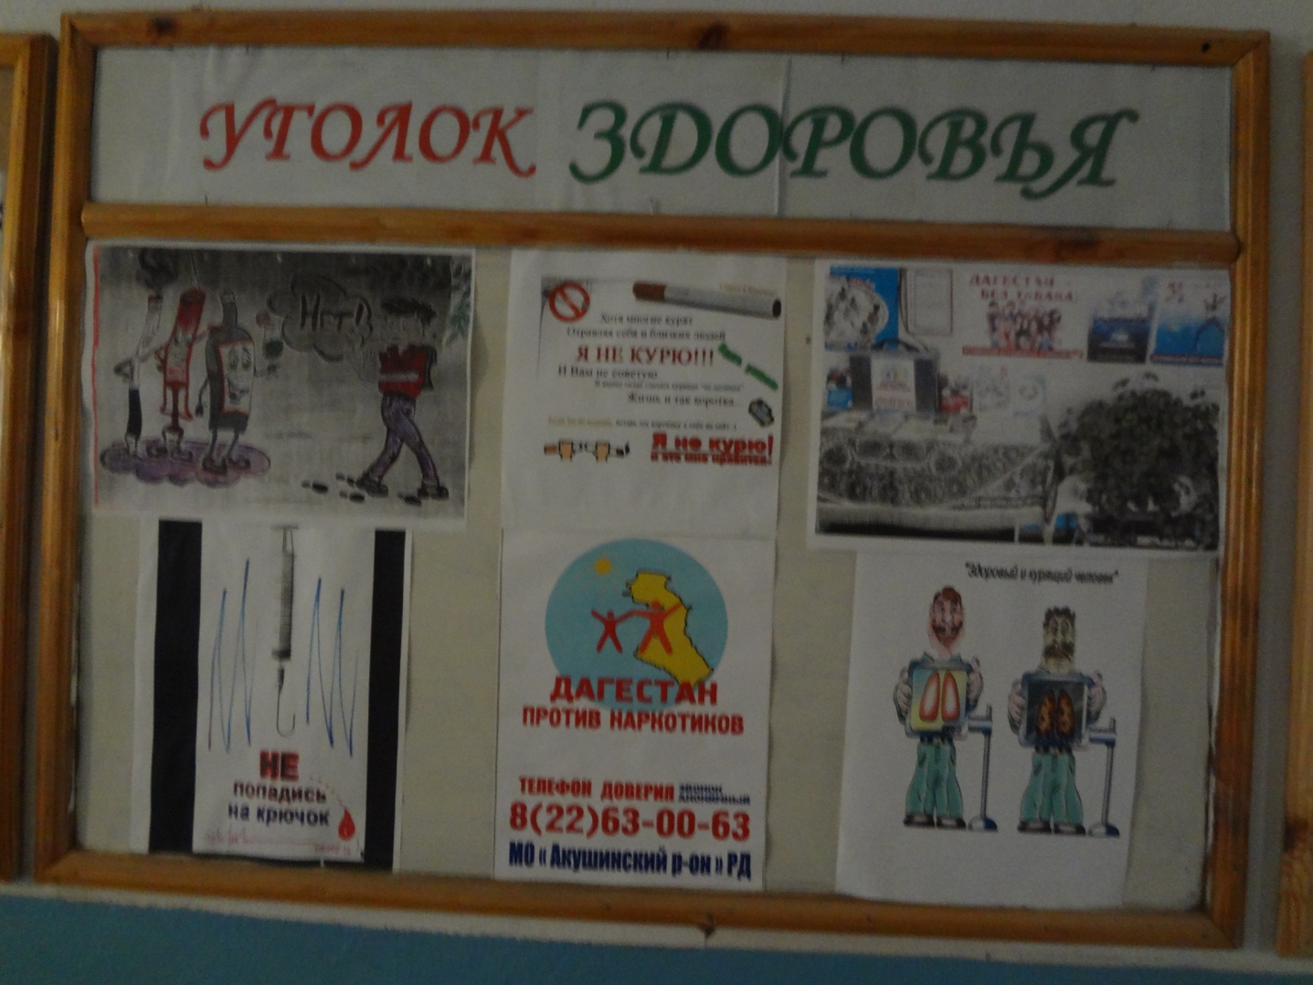

**2. «Повышение безопасности дорожного движения»**

В целях активизации деятельности по предупреждению детского дорожно-транспортного травматизма (ДДТТ) в гимназии в течении 4 квартала 2019 года проводилась профилактическая работа в соответствии с планом профилактики ДДТТ.

Для организации эффективной профилактической работы в данном направлении, совершенствования её содержания, форм и методов в гимназии были проведены следующие мероприятия:

1. 3 октября во всех классах проведены инструктажи на тему: «У правил дорог каникул не бывают», на которых провели инструктаж по правилам дорожного движения пешеходов.
2. На совещание при директоре рассмотрен вопрос о состоянии работы по предупреждению ДДТТ, определены меры повышения эффективной работы.

3. С 5-10 декабря была проведена профилактическая неделя по снижению детского дорожно-транспортного травматизма.   Неделя безопасности дорожного движения была призвана привлечь внимание всех участников дорожного движения к этому вопросу. 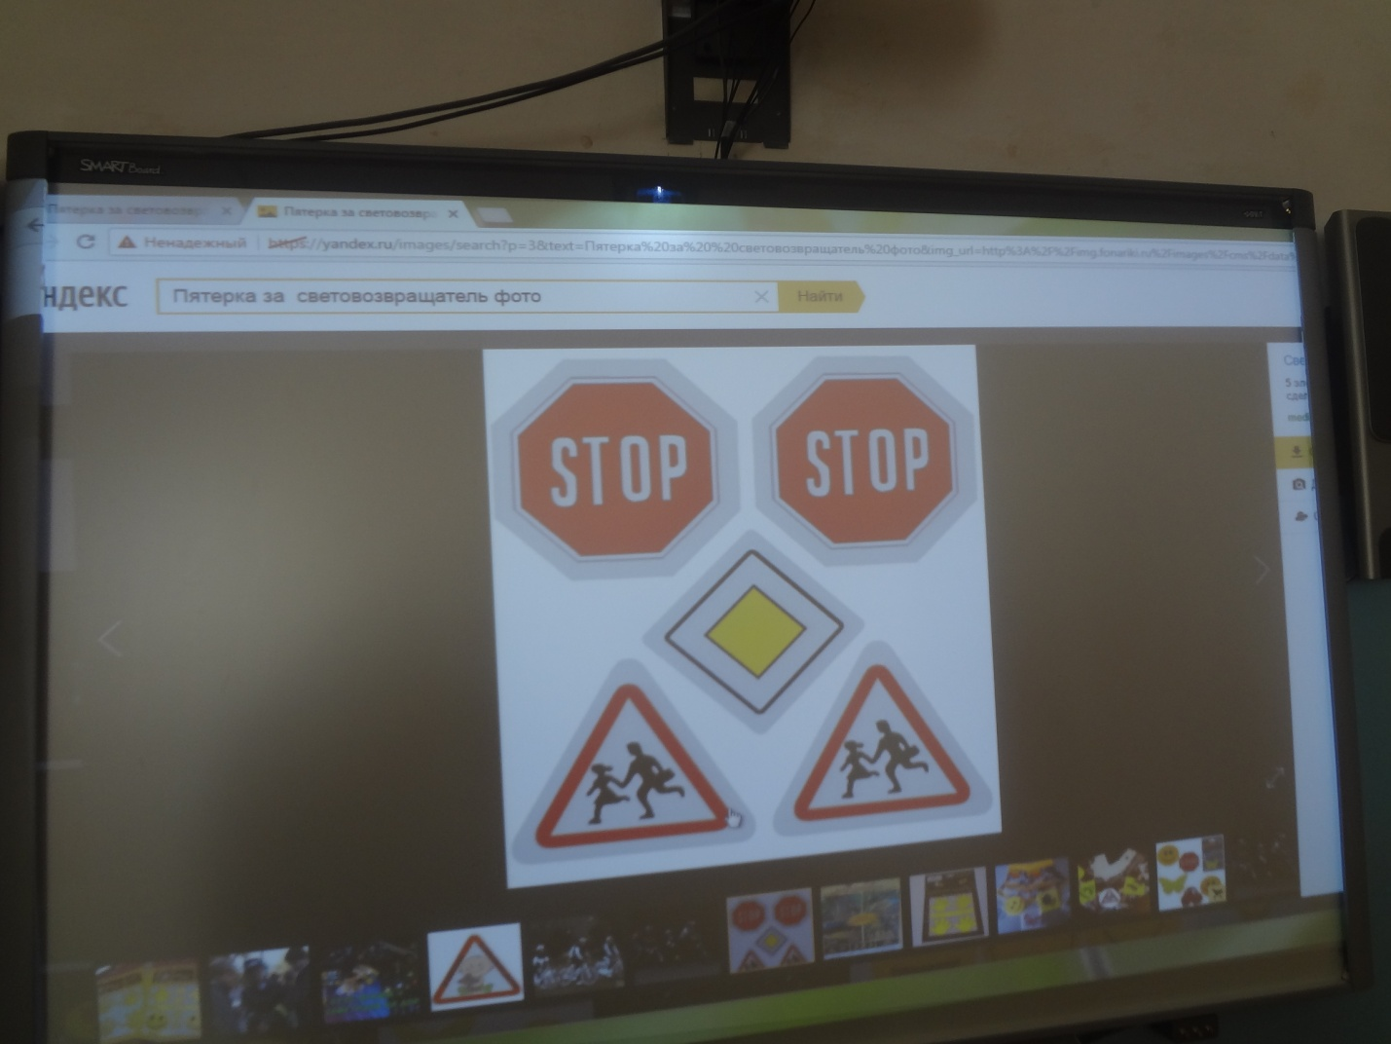

Цель недели безопасности: привить детям уважение к  себе и другим участникам дорожного движения, быть внимательными на дорогах и беречь свою жизнь и здоровье!

Всю неделю  с учащимися проводились классные часы на темы: «Улица и пешеходы», «Где и как безопасно переходить дорогу», «Первая помощь  при падении с велосипеда, мопеда», «Дорожные знаки, которые должен знать водитель велосипеда, мопеда», «Азбука регулировщика», «Знай и выполняй правила дорожного движения», «Чем опасен мопед?» и др. Старшеклассники подготовили сообщения об опасных ситуациях на дороге.

В гимназии были проведены различные по форме мероприятия, направленные на предупреждение дорожного травматизма. Учащиеся начальной школы участвовали в играх и викторинах на знание правил дорожного движения, сигналов светофора, правил поведения в общественном транспорте и на дороге.

Было организовано и  проведено практическое занятие  по правилам дорожного движения с учащимися начальных классов с использованием микроавтобуса. Силами учеников 2-4х классов был проведен утренник  для первоклашек «ВНИМАНИЕ – УЛИЦА!». На стадионе, с учащимися начальных классов на больших переменах проводились «минутки безопасности».

6 декабря среди учащихся был проведен конкурс рисунков на тему: «Улица полна неожиданностей!». В течение недели на выставке в школьной библиотеке на тему «Основные причины несчастных случаев на дороге» дети могли ознакомиться с литературой и методическими материалами.

Интересным и познавательным для пятиклассников и шестиклассников было проведено соревнование юных велосипедистов «Тише едешь – дальше будешь!».

В декабре (по графику гимназии) проведены родительские собрания в 1-11 классах по вопросам профилактики детского дорожно-транспортного травматизма с демонстрацией видеофильмов по тематике ПДД. Также был проведен инструктаж по ПДД в каждом классе.

Был обновлен уголок безопасности дорожного движения.

Все проведённые мероприятия явились частью постоянно осуществляемой гимназией работы по профилактике дорожного травматизма. Анализируя всё выше сказанное, хочется отметить высокую заинтересованность школьников в применении знаний Правил дорожного движения

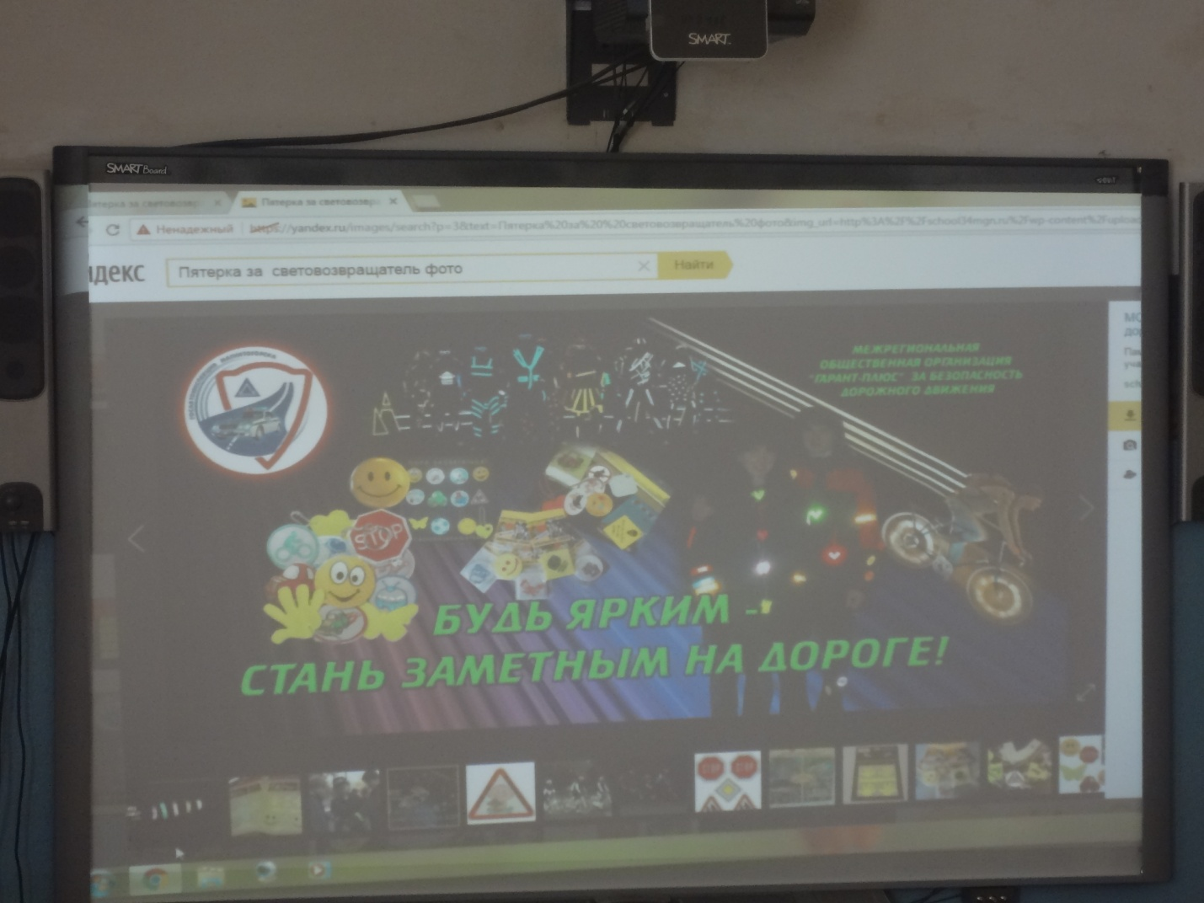

**3.«Об основах системы профилактики безнадзорности и правонарушений несовершеннолетних»**

1.В 4 квартале 2019 года в гимназии продолжилась работа по направлениям:

а. Предупреждение безнадзорности и правонарушений несовершеннолетних;

б. Психолого – педагогическая поддержка несовершеннолетних;

в. Сохранения здоровья учащихся и пропаганда ЗОЖ, профилактика вредных привычек;

г. Организация досуга подростков.

2. В гимназии ведется ежедневный контроль посещаемости и успеваемости учащихся, состоящих на внутри школьном учете. Ежемесячно составляется отчет об учащихся, не приступивших к обучению и систематически пропускающих занятия. Эти учащиеся вместе с родителями приглашаются на заседания Совета по профилактике правонарушений, с приглашением представителей ПДН ОМВД.

3.15 октября заместителем директора по ВР (Касумов К.К.) с учащимся 8-11 классов проведена беседа на тему: «Правонарушение, преступление и подросток». Актуальна данная тема тем, что не каждый подросток, осознает о совершаемых им противоправных деяниях, которые ведут к тяжелым и трудно исправимым последствиям. Поэтому обучающимся было напомнено о 4 видах юридической ответственности и какие наказания влекут за нарушения. Учащиеся узнали за какие правонарушения их могут доставить в полицию, и какие права они при этом могут иметь. Узнали также, чем отличается очевидец от свидетеля.

4.Постоянно в течение 4 квартала велся контроль за посещением занятий, успеваемостью учащихся. С учениками, которые пропускали занятия без уважительной причины, проводились беседы с приглашением их родителей.

5.Проведено заседание Совета профилактики по вопросам:

- профилактика нарушений школьной дисциплины, пропусков уроков, неуспеваемости;

- выполнение родителями и опекунами своих обязанностей.

6. 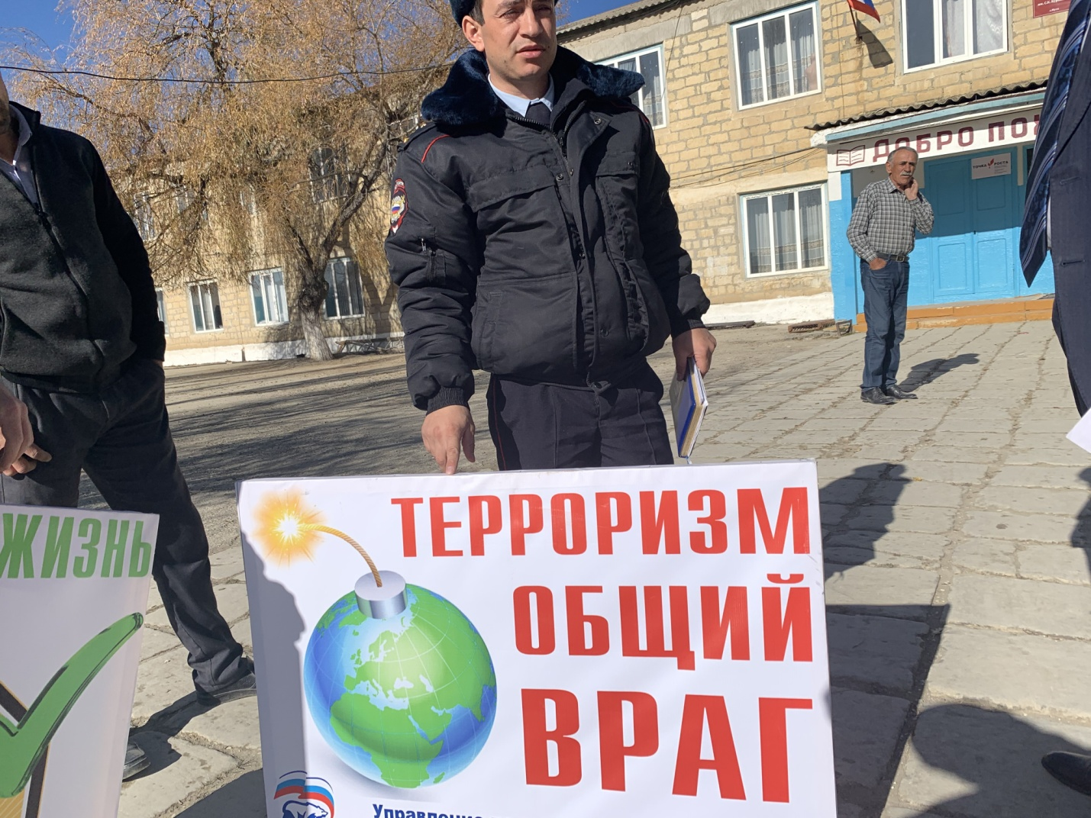

12 декабря инспектором ПДН капитаном полиции Даудовым И.С. проведены беседы среди учащихся 8-11 классов по теме: «Терроризм - общий враг» и «Уголовная и административная ответственность». Инспектор ПДН напомнил обучающимся о правах детей в нашей стране, он ознакомил их с понятиями «уголовная ответственность» и «административная ответственность». Актуальна данная тема тем, что не каждый подросток, осознает о совершаемых им противоправных деяниях, которые ведут к тяжелым и трудно исправимым последствиям. Поэтому обучающимся было напомнено о 4 видах юридической ответственности и какие наказания влекут за нарушения. Учащиеся узнали за какие правонарушения их могут доставить в милицию, и какие права они при этом могут иметь (также чем отличается очевидец от свидетеля). В ходе бесед обучающимся приводились различные ситуации правонарушений, благодаря которым ребята научились различать понятия: проступок, правонарушение, преступление. 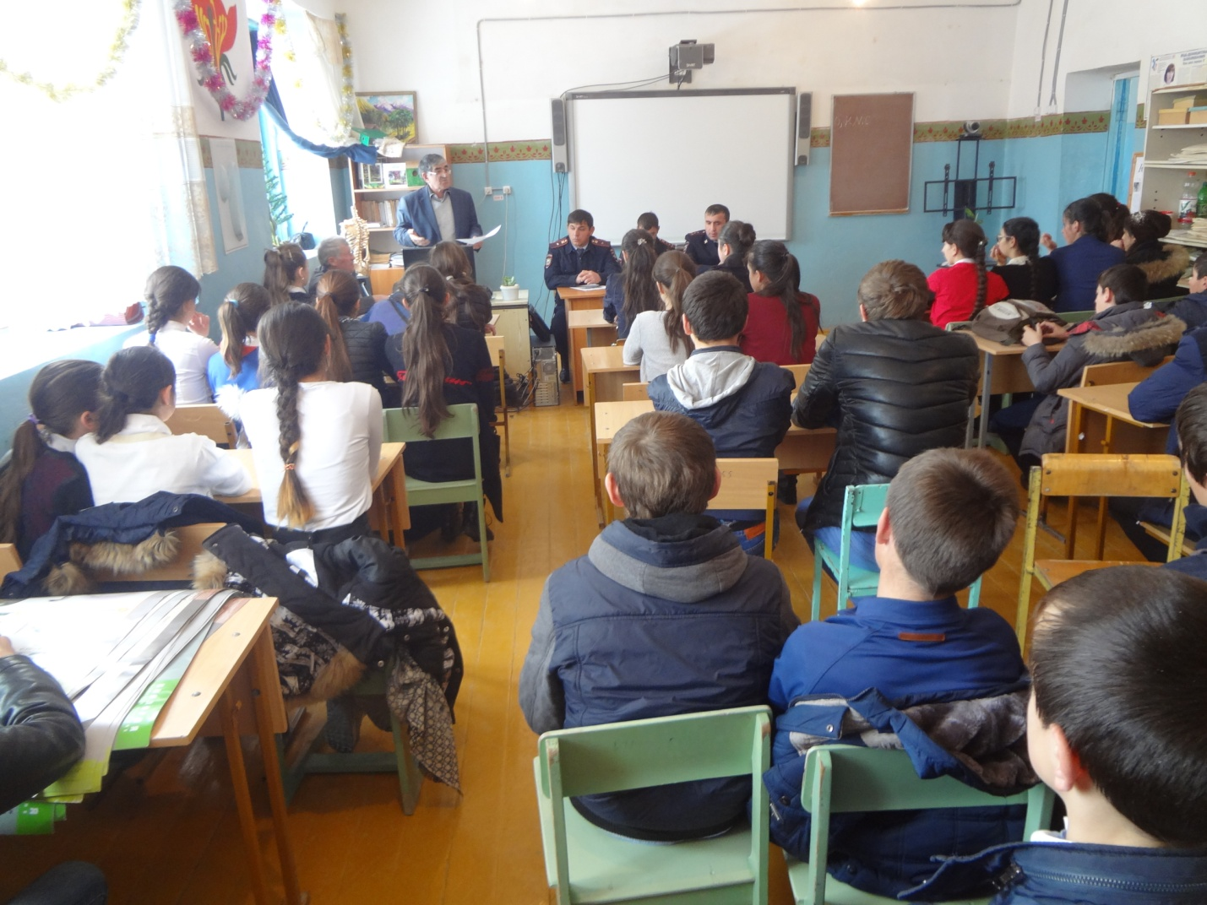

В итоге каждый для себя сделал вывод, что за совершенные поступки надо отвечать и главной причиной всех правонарушений является неуважение к закону. Уважая закон на нашей земле – у каждого в жизни не будет проблем

**4.Информация по подростковой преступности**

1. В начале учебного года в гимназии создан банк данных учащихся, оказавщихся в тяжелой жизненной ситуации, и семей, находящихся в социально-опасном положении, с целью последующей помощи им.

2. Силами педагогов и администрации традиционно проводятся рейды по микро участку гимназии с целью выявления детей, не присутствующих на занятиях и причин их отсутствия.

3. Составлен план работы Совета профилактики правонарушений среди подростков, имеется тесная связь с работниками ПДН. С участием работников ПДН ОМВД проведена беседа для учащихся «Ответственность подростков за правонарушения и преступления».

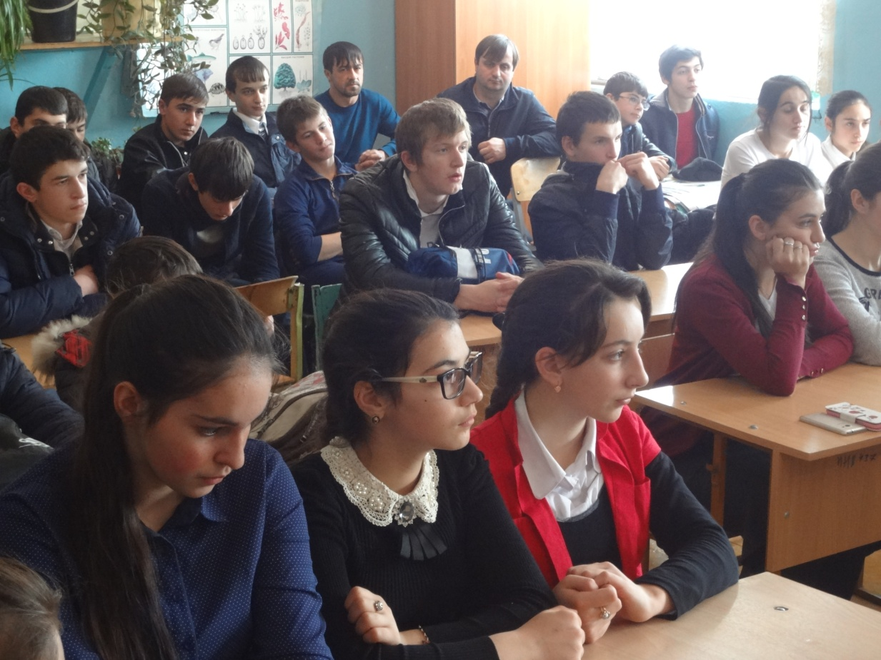

4.Выпушена стенгазета «Знаешь ли ты закон?».

5. В гимназии проводится большая работа по формированию у учащихся ЗОЖ. Регулярно проводится анкетирование учащихся с целью выявления уровня знаний о факторах риска, анализ отношения детей разного возраста к психически активным веществам (ПАВ), выявление знаний и отношения детей разных возрастных групп к здоровому образу жизни. Дети всех возрастных групп имеют полное представление о ЗОЖ, стараются его придерживаться. Регулярно проводятся беседы о ЗОЖ, которые помогают становлениюу детей санитарно-гигиенических навыков.

**5.«Повышение правовой культуры населения Республики Дагестан»**

***«Знание законов заключается не в том, чтобы помнить их слова, а в том, чтобы понимать их смысл».***

***Латинское юридическое изречение.***

1. За 4 квартал 2019 года педагогический коллектив гимназии проводил ряд воспитательных и обучающих мероприятий, направленных на формирование у обучающихся уважения к праву, собственных установок и представлений, опирающихся на современные правовые ценности общества, правовой культуры, основанных на фундаментальной правовой грамотности, компетенций, достаточных для защиты прав, свобод и интересов личности.
2. 22 октября, учитель русского языка и литературы Багамаева Х.К. провела открытый классный час «Поведение – это зеркало, в котором человек показывает свой облик», фотоматериал выставлен на сайт гимназии. 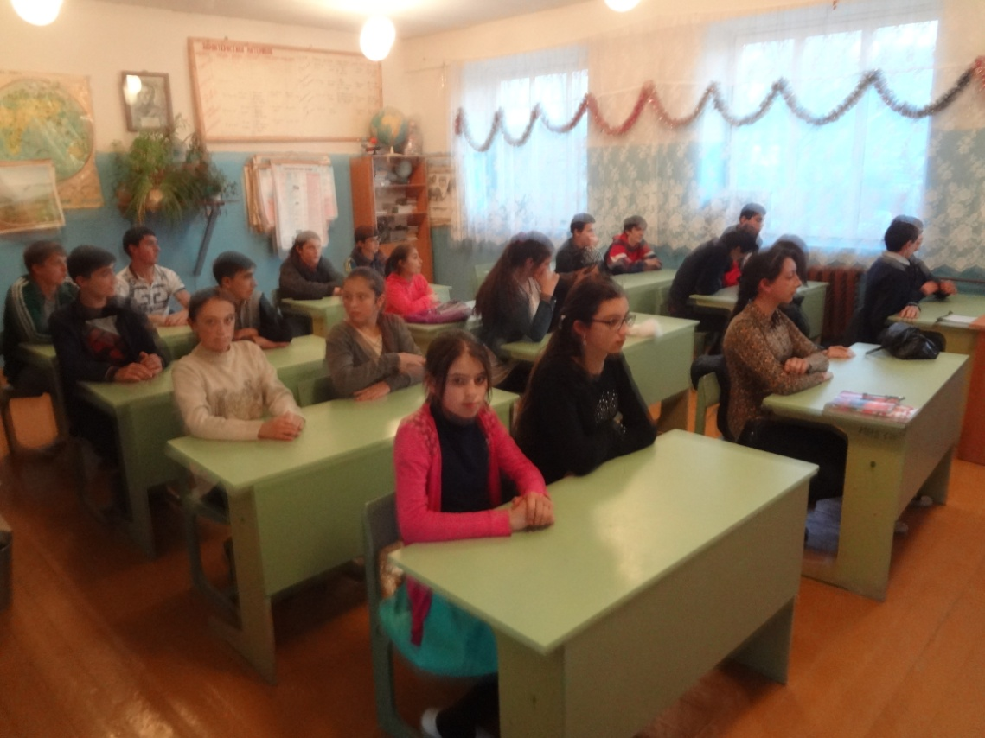
3. С 18 по 26 ноября  в 7-9 классах провели родительские собрания «Подросток и Закон», целью которых являлось совершенствование гражданско – правового воспитания школьников, воспитание самоуважения и уважения к другим людям.
4. Классный час в 10 классе на тему: «Символики России и Республики Дагестан», провел Магомедов Ч.М., на котором  рассказывал о том, что означают символы для любого государства, что обозначают изображения на гербе и флаге, о символиках России и Республики Дагестан. Ребята показали свои знания  о государственной символике.
5. Учащиеся знают, что  любое торжественное мероприятие начинается со  звучания нового гимна Республики Дагестан «Клятва», что любой человек обязан знать  гимн своей республики и исполняя его, встать, приложив руку к сердцу, проявляя тем самым уважение к республике. Также проводилась разъяснительная беседа о том,  что Государственные символы защищены законом.
6. В декабре среди учащихся 8-11 классов психологом гимназии Исаевой М.Д. проведена беседа «Час молодого избирателя».

**6.«Развитие национальных отношений в Республике Дагестан»**

1. 07.11.2019 года классный руководитель 11 класса Курбанова П.К. провела открытый классный час «Дагестанский народ - одна большая семья», где особое внимание было уделено развитию принципов интернационализма и патриотизма, осуждению любых проявлений дискриминации, насилия и экстремизма на национальной почве.
2. С 14 по 19 декабря среди учащихся 8-11 классов проведен конкурс сочинений на тему: «Дружба народов» Лучшие сочинения были вывешены в учительской.
3. Учителя родных языков 12 – 13 декабря провели конкурс на лучшего чтеца «И если завтра мой язык умрет, то я готов сегодня умереть». На конкурсе учащиеся показали хорошие знания по родной литературе. Конкурс прошел интересно, дети были активны. На конкурсе присутствовали работники сельской библиотеки.
4. Учитель родного языка и литературы Магомедова Л.М. провела открытый урок на тему: «Родной язык дорог каждому из нас», фотоматериал выставлен на сайт гимназии.
5. В гимназии оформлен и обновляется стенд, отражающий самобытность и единство народов Дагестана.

**7.«Патриотическое воспитание граждан Республики Дагестан»**

В 4 квартале 2019 года была организована систематическая и целенаправленная работа по формированию у учащихся высокого патриотического сознания, чувства верности своему Отечеству, стремления к выполнению своего гражданского долга и была посвящена Дню Героев Отечества и Дню конституции России.

Для организации эффективной профилактической работы в данном направлении, совершенствования её содержания, форм и методов в гимназии были проведены следующие мероприятия:

1. В гимназии проведен цикл занятий «По страницам истории российской армии и славных боевых побед», посвященных:

- дню начала контрнаступления советских войск в битве под Москвой (1941 г.);

- дню Ракетных войск и артиллерии Российской Федерации.

1. Для ребят 5-9 классов провели мероприятие, посвященное памяти Героя России Магомеда Нурбагандова. Учащиеся узнали много интересного из жизни этого Героя, о героическом подвиге Магомеда. Дети читали стихи, посвященные

Магомеду Нурбагандову.. Учащиеся возложили венок Славы у памятника «Мугинцам-участникам войны».

[](https://yandex.ru/images/search?source=wiz&img_url=http://www.sknews.ru/files/images/rubriki/2016/09/24/72224v813445.jpg&text=%D1%84%D0%BE%D1%82%D0%BE%20%D0%BD%D1%83%D1%80%D0%B1%D0%B0%D0%B3%D0%B0%D0%BD%D0%B4%D0%BE%D0%B2%D0%B0%20%D0%BC%D0%B0%D0%B3%D0%BE%D0%BC%D0%B5%D0%B4%D0%B0%20%D0%B3%D0%B5%D1%80%D0%BE%D1%8F%20%D1%80%D0%BE%D1%81%D1%81%D0%B8%D0%B8&noreask=1&pos=11&lr=28&rpt=simage)

1. Среди учащихся 3-4 классов прошел классный час «Пионеры – герои» под руководством классных руководителей. Ребята познакомились с юными разведчиками, партизанами, которые во время войны встали на защиту своей Родины. Ребята почтили минутой молчания погибших героев, исполнили песню о пионерах-героях.
2. 9 декабря отметили День Героев Отечества. Утро началась с общешкольной линейки, которую открыл зам. директора по ВР Касумов К.К. С докладом, посвященным День Героев Отечества выступил учитель ОБЖ Бадиев Г.М.. На торжественное мероприятие были приглашены учителя гимназии-ветераны педагогического труда. После силами участников художественной самодеятельности был показан праздничный концерт.

Проведено торжественное возложение венков Славы в парке Победы, организован почетный караул.

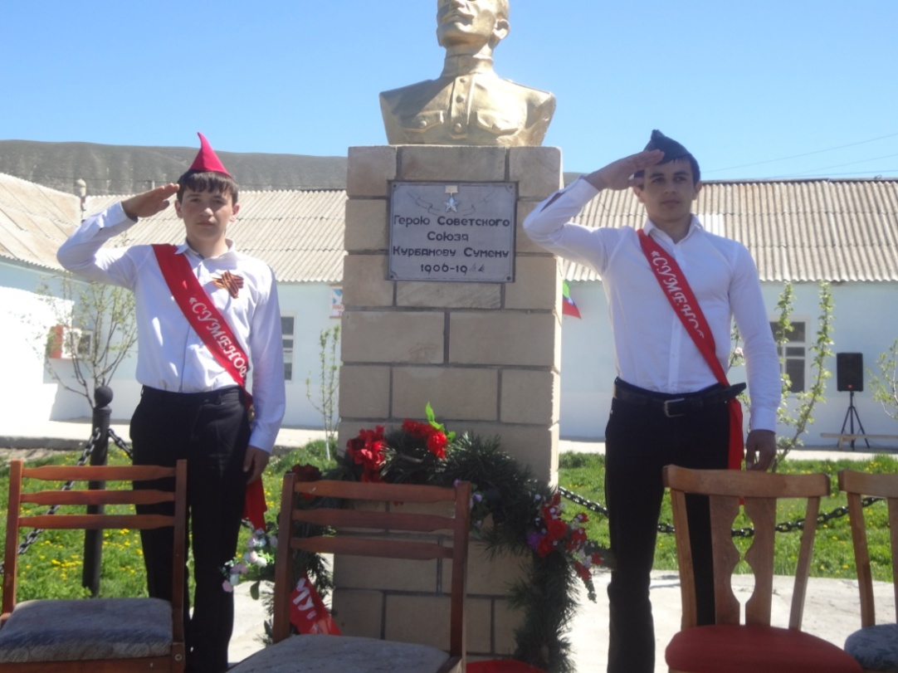

Проведен открытый урок «Вечная слава Героям»

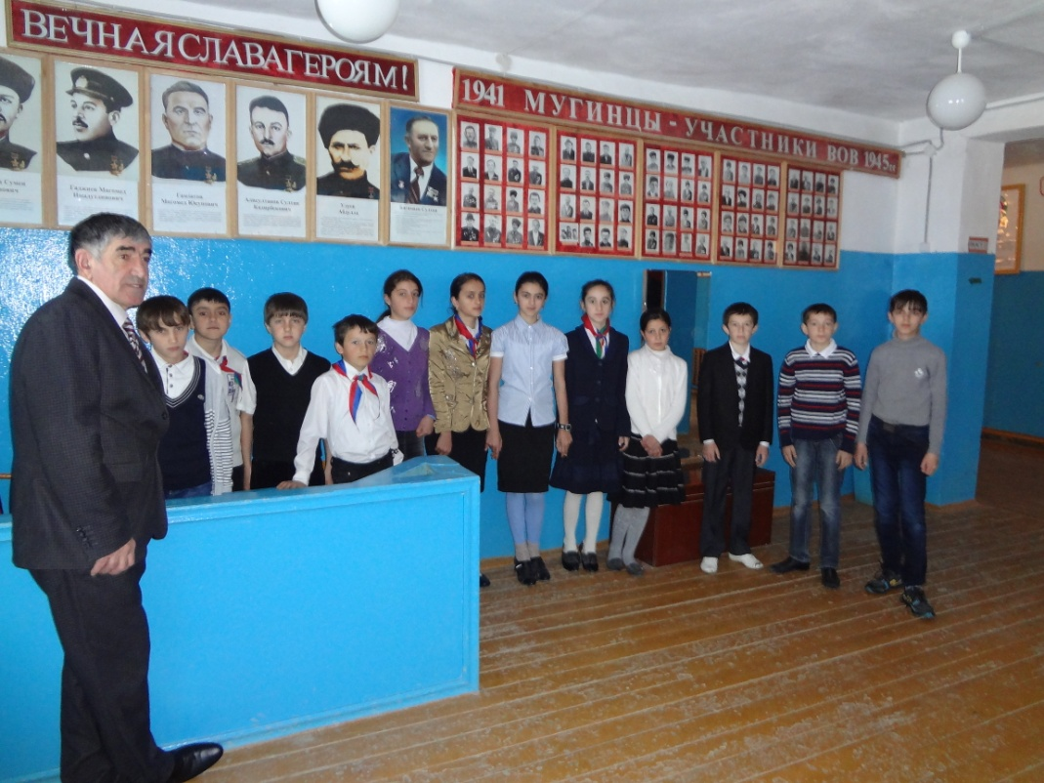

1. В конкурсе рисунков «Героями не рождаются …» приняли участие много ребят. Лучшие работы заняли почетное место на стенде в коридоре. Все с большим интересом рассматривали детские творения.
2. Проведены спортивные соревнования, посвященные Дню Героев Отечества:

-«А ну-ка, мальчики» (утренник в 1-4 классах);

-соревнования по национальным видам спорта.

7. Продолжается работа по поиску сведений об участниках-односельчанах ВОВ.